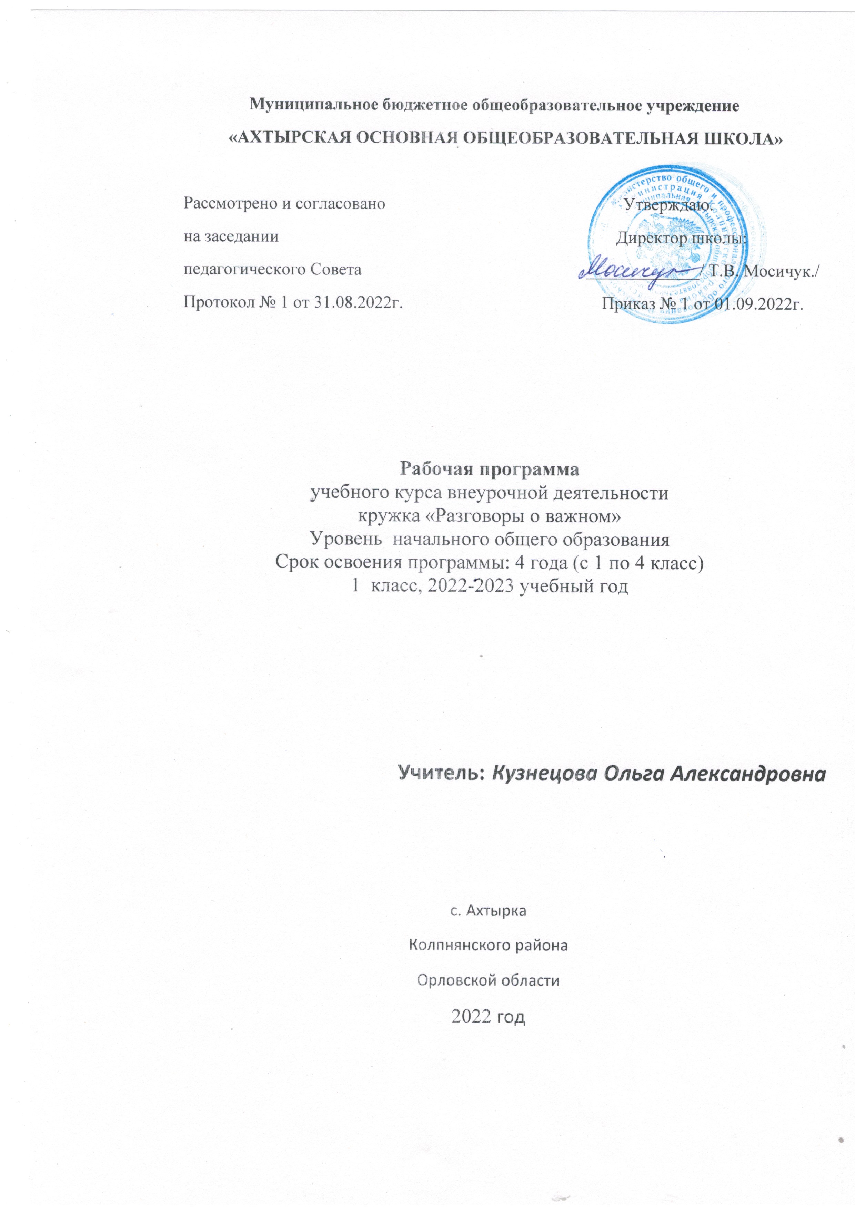

Содержание курса внеурочной деятельности
Содержание внеурочных занятий разработаны на Федеральном уровне. По итогам каждого занятия запланированы вопросы и задания для обсуждения с родителями.
Введение цикла внеурочных занятий запланировано с 5 сентября 2022 учебного года.
Содержание курса «Разговоры о важном» направлено на формирование у обучающихся ценностных установок, в числе которых – созидание, патриотизм и стремление к межнациональному единству.
Темы занятий приурочены к государственным праздникам, знаменательным датам, традиционным праздникам, годовщинам со дня рождения известных людей – ученых, писателей, государственных деятелей и деятелей культуры:
День знаний
Наша страна – Россия
165- лет со дня рождения К.Э. Циолковского
День музыки
День пожилого человека
День учителя
День отца
Международный день школьных библиотек
День народного единства
Мы разные, мы вместе
День Матери
Символы России
Волонтеры
День Героев Отечества
День Конституции
Тема Нового года. Семейные праздники и мечты
Рождество
День снятия блокады Ленинграда
160 лет со дня рождения К.С. Станиславского
День Российской науки
Россия и мир
День защитника Отечества
Международный женский день
110 лет со дня рождения советского писателя и поэта, автора слов гимнов РФ и СССР
С.В. Михалкова
День воссоединения Крыма с Россией
Всемирный день театра
День космонавтики. Мы – первые
Память о геноциде советского народа нацистами и их пособниками
День Земли
День Труда
День Победы. Бессмертный полк
День детских общественных организаций
Россия – страна возможностей

Планируемые результаты освоения курса внеурочной деятельности
Рабочая программа курса внеурочной деятельности «Разговоры о важном» сформирована с учётом рабочей программы воспитания.
Личностные результаты:
-становление ценностного отношения к своей Родине – России;
-осознание своей этнокультурной и российской гражданской идентичности;
-сопричастность к прошлому, настоящему и будущему своей страны и родного края;
-уважение к своему и другим народам
-первоначальные представления о человеке как члене общества, о правах и ответственности, уважении и достоинстве человека, о нравственноэтических нормах поведения и правилах межличностных отношений;
-признание индивидуальности каждого человека;
-проявление сопереживания, уважения и доброжелательности;
-неприятие любых форм поведения, направленных на причинение физического и морального вреда другим людям;
-бережное отношение к природе;
-неприятие действий, приносящих вред природе.

Метапредметные результаты
1) базовые логические действия:
-сравнивать объекты, устанавливать основания для сравнения, устанавливать аналогии;
-объединять части объекта (объекты) по определенному признаку;
-определять существенный признак для классификации, классифицировать предложенные объекты;
-находить закономерности и противоречия в рассматриваемых фактах, данных и наблюдениях на основе предложенного педагогическим
работником алгоритма;
-выявлять недостаток информации для решения учебной (практической) задачи на основе предложенного алгоритма;
-устанавливать причинно-следственные связи в ситуациях, поддающихся непосредственному наблюдению или знакомых по опыту, делать
выводы;
2) базовые исследовательские действия:
-определять разрыв между реальным и желательным состоянием объекта (ситуации) на основе предложенных педагогическим работником
вопросов;
-с помощью педагогического работника формулировать цель, планировать изменения объекта, ситуации;
-сравнивать несколько вариантов решения задачи, выбирать наиболее подходящий (на основе предложенных критериев);
-проводить по предложенному плану опыт, несложное исследование по установлению особенностей объекта изучения и связей между объектами
(часть – целое, причина – следствие);
-формулировать выводы и подкреплять их доказательствами на основе результатов проведенного наблюдения (опыта, измерения,
классификации, сравнения, исследования);
-прогнозировать возможное развитие процессов, событий и их последствия в аналогичных или сходных ситуациях;
3) работа с информацией:
-выбирать источник получения информации;
-согласно заданному алгоритму находить в предложенном источнике информацию, представленную в явном виде;
-распознавать достоверную и недостоверную информацию самостоятельно или на основании предложенного педагогическим работником
способа ее проверки;
-соблюдать с помощью взрослых (педагогических работников, родителей (законных представителей) несовершеннолетних обучающихся)
правила информационной безопасности при поиске информации в интернете;
-анализировать и создавать текстовую, видео-, графическую, звуковую информацию в соответствии с учебной задачей
-самостоятельно создавать схемы, таблицы для представления информации.
Овладение универсальными учебными коммуникативными действиями:
1) общение:
-воспринимать и формулировать суждения, выражать эмоции в соответствии с целями и условиями общения в знакомой среде;
-проявлять уважительное отношение к собеседнику, соблюдать правила ведения диалога и дискуссии;
-признавать возможность существования разных точек зрения;
-корректно и аргументировано высказывать свое мнение;
-строить речевое высказывание в соответствии с поставленной задачей;
-создавать устные и письменные тексты (описание, рассуждение, повествование);
-готовить небольшие публичные выступления;
-подбирать иллюстративный материал (рисунки, фото, плакаты) к тексту выступления;
2) совместная деятельность:
-формулировать краткосрочные и долгосрочные цели (индивидуальные с учетом участия в коллективных задачах) в стандартной (типовой)
ситуации на основе предложенного формата планирования, распределения промежуточных шагов и сроков;
-принимать цель совместной деятельности, коллективно строить действия по ее достижению: распределять роли, договариваться, обсуждать
процесс и результат совместной работы;
-проявлять готовность руководить, выполнять поручения, подчиняться;
-ответственно выполнять свою часть работы;
-оценивать свой вклад в общий результат;
-выполнять совместные проектные задания с опорой на предложенные образцы.
Овладение универсальными учебными регулятивными действиями:
1) самоорганизация:
-планировать действия по решению учебной задачи для получения результата;
-выстраивать последовательность выбранных действий;
2) самоконтроль:
-устанавливать причины успеха/неудач учебной деятельности;
-корректировать свои учебные действия для преодоления ошибок.
Предметные результаты:
Сформировано представление:
-о политическом устройстве Российского государства, его институтах, их роли в жизни общества, о его важнейших законах; о базовых
национальных российских ценностях;
-символах государства — Флаге, Гербе России, о флаге и гербе субъекта Российской Федерации, в котором находится образовательное
учреждение;
-институтах гражданского общества, о возможностях участия граждан в общественном управлении; правах и обязанностях гражданина России
народах России, об их общей исторической судьбе, о единстве народов нашей страны; национальных героях и важнейших событиях истории
России и ее народов;
-религиозной картине мира, роли традиционных религий в развитии Российского государства, в истории и культуре нашей страны;
-возможном негативном влиянии на морально-психологическое состояние человека компьютерных игр, кино, телевизионных передач, рекламы;
-нравственных основах учебы, ведущей роли образования, труда и значении творчества в жизни человека и общества;
-роли знаний, науки, современного производства в жизни человека и общества;
-единстве и взаимовлиянии различных видов здоровья человека: физического, нравственного (душевного), социально-психологического
(здоровья семьи и школьного коллектива);
-влиянии нравственности человека на состояние его здоровья и здоровья окружающих его людей; душевной и физической красоте человека;
-важности физической культуры и спорта для здоровья человека, его образования, труда и творчества;
-активной роли человека в природе.
Сформировано ценностное отношение:
-к русскому языку как государственному, языку межнационального общения; своему национальному языку и культуре;
-семье и семейным традициям;
-учебе, труду и творчеству;
-своему здоровью, здоровью родителей (законных представителей), членов своей семьи, педагогов, сверстников;
-природе и всем формам жизни.
Сформирован интерес:
-к чтению, произведениям искусства, театру, музыке, выставкам и т. п.;
-общественным явлениям, понимать активную роль человека в обществе;
-государственным праздникам и важнейшим событиям в жизни России, в жизни родного города;
-природе, природным явлениям и формам жизни;
-художественному творчеству.
Сформированы умения:
-устанавливать дружеские взаимоотношения в коллективе, основанные на взаимопомощи и взаимной поддержке;
-проявлять бережное, гуманное отношение ко всему живому;
-соблюдать общепринятые нормы поведения в обществе;
-распознавать асоциальные поступки, уметь противостоять им; проявлять отрицательное отношение к аморальным поступкам, грубости,
оскорбительным словам и действиям.

ТЕМАТИЧЕСКОЕ ПЛАНИРОВАНИЕ

№ п/п | Наименование тем программы | Количество часов |  |  | Дата изучения | Виды деятельности | Виды, формы контроля | Электронные (цифровые) образовательные ресурсы
 |  | всего | контрольные работы | практические работы
 | Сентябрь | 4
1 | День знаний. Зачем человеку знания? | 1 | 0 | 0 | 5.09 | Учебный диалог. Викторина. | Устный опрос; | https://education.yandex.ru
2 | Что мы Родиной зовем? | 1 | 0 | 0 | 12.09 | Учебный диалог. Работа с интерактивной картой. | Устный опрос; | https://apkpro.ru/razgovory-o-vazhnom/  http://school-collection.edu.ru/catalog/  school-collection.edu.ru/collection/  edsoo.ru/Metodicheskie_videouroki.htm  apkpro.ru/razgovory-o-vazhnom/
3 | Мечтаю летать | 1 | 0 | 0 | 19.09 | Учебный диалог по теме. Работа с интерактивными карточками. | Устный опрос; | https://apkpro.ru/razgovory-o-vazhnom/  http://school-collection.edu.ru/catalog/  school-collection.edu.ru/collection/
4 | Я хочу увидеть музыку | 1 | 0 | 0 | 26.09 | Учебный диалог по теме. Музыкальный конкурс талантов. | Устный опрос; | edsoo.ru/Metodicheskie_videouroki.htm  apkpro.ru/razgovory-o-vazhnom/
 | Октябрь | 4
5 | О наших бабушках и дедушках | 1 | 0 | 0 | 3.10 | Учебный диалог по теме. Семейные истории. | Устный опрос; | edsoo.ru/Metodicheskie_videouroki.htm  apkpro.ru/razgovory-o-vazhnom/
6 | Мой первый учитель | 1 | 0 | 0 | 10.10 | Учебный диалог по теме. Групповая работа. | Устный опрос; | edsoo.ru/Metodicheskie_videouroki.htm  apkpro.ru/razgovory-o-vazhnom/
7 | День отца | 1 | 0 | 0 | 17.10 | Учебный диалог по теме. Творческая мастерская. | Устный опрос; | edsoo.ru/Metodicheskie_videouroki.htm  apkpro.ru/razgovory-o-vazhnom/
8 | Я и моя семья | 1 | 0 | 1 | 24.10 | Учебный диалог по теме. Практическая Учебный диалог по теме. работа «Строим семейное древо». | Устный опрос; практическая работа | https://apkpro.ru/razgovory-o-vazhnom/  http://school-collection.edu.ru/catalog/  school-collection.edu.ru/collection/
 | Ноябрь | 4
9 | День народного единства. | 1 | 0 | 1 | 8.11 | Учебный диалог по теме. Рассказ учителя. Работа с интерактивной картой. | Устный опрос; практическая работа | edsoo.ru/Metodicheskie_videouroki.htm  apkpro.ru/razgovory-o-vazhnom/
10 | Память времен. | 1 | 0 | 0 | 14.11 | Учебный диалог по теме. Викторина. | Устный опрос; | edsoo.ru/Metodicheskie_videouroki.htm
11 | День матери. | 1 | 0 | 1 | 21.11 | Учебный диалог по теме. Творческая мастерская. | Устный опрос; | apkpro.ru/razgovory-o-vazhnom/
12 | Что такое герб? | 1 | 0 | 0 | 28.11 | Учебный диалог по теме. Рассказ учителя. Работа с интерактивными карточками. | Устный опрос; | edsoo.ru/Metodicheskie_videouroki.htm
 | Декабрь | 4
13 | Доброта – дорога к миру. | 1 | 0 | 0 | 5.12 | Учебный диалог по теме. Мультконцерт. | Устный опрос; | https://apkpro.ru/razgovory-o-vazhnom/  http://school-collection.edu.ru/catalog/
14 | Герои Отечества разных исторических эпох. | 1 | 0 | 0 | 9.12 | Рассказ учителя. Работа с галереей героев. | Устный опрос; | http://school-collection.edu.ru/catalog/
15 | День Конституции. | 1 | 0 | 0 | 12.12 | Учебный диалог по теме. Эвристическая беседа. | Устный опрос; | school-collection.edu.ru/collection/
16 | Умеем ли мы мечтать? | 1 | 0 | 0 | 26.12 | Учебный диалог по теме. Конкурс рисунков. | Устный опрос; | https://apkpro.ru/razgovory-o-vazhnom/
 | Январь | 3
17 | Светлый праздник Рождества. | 1 | 0 | 1 | 16.01 | Учебный диалог по теме. Творческая работа: елочная игрушка. | Устный опрос; практическая работа | https://apkpro.ru/razgovory-o-vazhnom/  http://school-collection.edu.ru/catalog/
18 | Ленинград в дни блокады. | 1 | 0 | 0 | 23.01 | Учебный диалог по теме. Работа с книжным текстом. | Устный опрос; | https://apkpro.ru/razgovory-o-vazhnom/  http://school-collection.edu.ru/catalog/
19 | Кто такие скоморохи? | 1 | 0 | 0 | 30.01 | Учебный диалог по теме. Рассказ учителя. Работа с интерактивным карточками. | Устный опрос; | https://apkpro.ru/razgovory-o-vazhnom/  http://school-collection.edu.ru/catalog/
 | Февраль | 3
20 | Российские Кулибины. | 1 | 0 | 0 | 13.02 | Учебный диалог по теме. Рассказ учителя. Викторина. | Устный опрос; | https://apkpro.ru/razgovory-o-vazhnom/  http://school-collection.edu.ru/catalog/
21 | Россия и мир. | 1 | 0 | 0 | 20.02 | Учебный диалог по теме. Рассказ учителя. Викторина. | Устный опрос; | https://apkpro.ru/razgovory-o-vazhnom/  http://school-collection.edu.ru/catalog/
22 | Есть такая профессия – Родину защищать. | 1 | 0 | 0 | 27.02 | Учебный диалог по теме. Рассказ учителя. Обсуждение фильма о войне. | Устный опрос; | https://apkpro.ru/razgovory-o-vazhnom/  http://school-collection.edu.ru/catalog/
 | Март | 4
23 | Поговорим о наших мамах. | 1 | 0 | 1 | 6.03 | Учебный диалог по теме. Творческая работа: рисунок. | Устный опрос; практическая работа | https://apkpro.ru/razgovory-o-vazhnom/  http://school-collection.edu.ru/catalog
24 | Что такое гимн? | 1 | 0 | 0 | 13.03 | Учебный диалог по теме. Работа с книжным текстом. | Устный опрос; | https://apkpro.ru/razgovory-o-vazhnom/  http://school-collection.edu.ru/catalog
25 | Путешествие по Крыму. | 1 | 0 | 0 | 20.03 | Учебный диалог по теме. Виртуальная экскурсия. | Устный опрос; | https://apkpro.ru/razgovory-o-vazhnom/  http://school-collection.edu.ru/catalog
26 | Я иду … в театр. | 1 | 0 | 0 | 27.03 | Учебный диалог по теме. Чтение по ролям | Устный опрос; | https://apkpro.ru/razgovory-o-vazhnom/  http://school-collection.edu.ru/catalog
 | Апрель | 4
27 | О жизни и подвиге Юрия Гагарина. | 1 | 0 | 0 | 3.04 | Учебный диалог по теме. Рассказ учителя. Обсуждение фильма «Гагарин. Первый  в космосе». | Устный опрос; | https://apkpro.ru/razgovory-o-vazhnom/  http://school-collection.edu.ru/catalog
28 | Память прошлого. | 1 | 0 | 0 | 10.04 | Учебный диалог по теме. Конкурс стихов. | Устный опрос; | https://apkpro.ru/razgovory-o-vazhnom/  http://school-collection.edu.ru/catalog
29 | Заповедники России. | 1 | 0 | 0 | 17.04 | Учебный диалог по теме. Рассказ учителя. Виртуальная экскурсия. | Устный опрос; | https://apkpro.ru/razgovory-o-vazhnom/  http://school-collection.edu.ru/catalog
30 | День труда. Герои мирной жизни. | 1 | 0 | 0 | 24.04 | Учебный диалог по теме. Рассказ учителя. Учебный диалог по теме. Беседа с ветеранами труда. | Устный опрос; | https://apkpro.ru/razgovory-o-vazhnom/  http://school-collection.edu.ru/catalog
 | Май | 4
31 | Дети – герои Великой Отечественной  Войны. | 1 | 0 | 0 | 8.05 | Учебный диалог по теме. Рассказ учителя. Встреча с ветеранами. | Устный опрос; | https://apkpro.ru/razgovory-o-vazhnom/  http://school-collection.edu.ru/catalog
32 | День детских общественных организаций. | 1 | 0 | 0 | 15.05 | Учебный диалог по теме. Рассказ учителя. Работа с видеоматериалами. | Устный опрос; | https://apkpro.ru/razgovory-o-vazhnom/  http://school-collection.edu.ru/catalog
33 | Мои увлечения. | 1 | 0 | 0 | 22.05 | Учебный диалог по теме. Творческий конкурс. | Устный опрос; | https://apkpro.ru/razgovory-o-vazhnom/  http://school-collection.edu.ru/catalog
34 | Что узнали? Чему научились? | 1 | 0 | 0 | 29.05 | Викторина. | Устный опрос; | https://apkpro.ru/razgovory-o-vazhnom/  http://school-collection.edu.ru/catalog

